# ТЕСТИРОВАНИЕ

## **Тест-требования**

Для создаваемого приложения были созданы следующие тест-требования:

1. Выполнить проверку работоспособность полей для ввода
2. Выполнить проверку сохранения данных в файл
3. Проверить сортировку массива по убыванию

## Тест-план

Тестовый пример 1.

Требования 1.

Сценарий:

1. Открыть приложение.
2. Ввести входные данные.

Входные данные:

Позитивные данные:

Количество студентов 1

Имя студента: Юшко

Фамилия студента: Вадим

Группа студента: Пкспк-216

Негативные данные:

Количество студентов: 0

Ожидаемые выходные данные:

В случае с позитивными данными программа корректно восприняла данные.

В случае с негативными данными программа выводит файл сохранения.

Тестовый пример 2.

Требования 2.

Сценарий:

1. Открыть приложение.
2. Ввести количество студентов 2
3. Ввести входные данные два раза

Входные данные:

Имя студента: Юшко

Фамилия студента: Вадим

Группа студента: Пкспк-216

Ожидаемые выходные данные:

В результате массив полностью заполнился, и программа не выдала ошибок.

Тестовый пример 3.

Требования 3.

Сценарий:

1. Открыть приложение
2. Ввести количество студентов 5
3. Ввести входные данные 5 раз

Входные данные:

Входные данные №1

Имя студента: Юшко

Фамилия студента: Вадим

Группа студента: Пкспк-216

Входные данные №2

Имя студента: Золотаренко

Фамилия студента: Роман

Группа студента: Пкспк-216

Входные данные №3

Имя студента: Золотаренко

Фамилия студента: Роман

Группа студента: Пкспк-216

Входные данные №4

Имя студента: Золотаренко

Фамилия студента: Роман

Группа студента: Пкспк-216

Входные данные №5

Имя студента: Золотаренко

Фамилия студента: Роман

Группа студента: Пкспк-216

Ожидаемые выходные данные:

## На выходе выведется отсортированный массив.

## Результаты тестирования

Тест пример №1

Сценарий:

1. Открыть приложение.
2. Ввести входные данные.

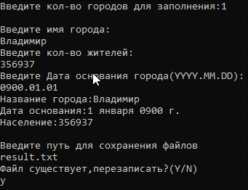

Рисунок 1 – Заполненные корректные данные

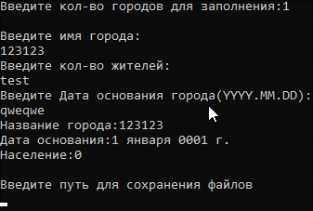

Рисунок 2 – Заполненные негативные данные

Тест пройден успешно.

Тест пример №2

Сценарий:

1. Открыть приложение.
2. Ввести количество городов 2
3. Ввести входные данные два раза

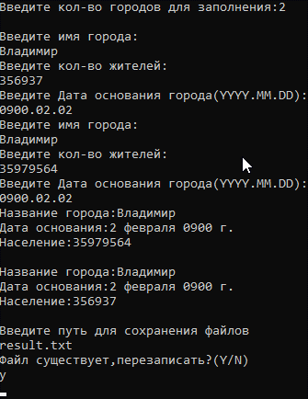

Рисунок 3 – Сохранение файла

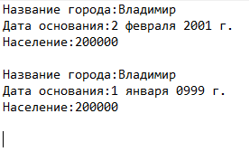

Рисунок 4 – Сохранённый файл

Тест пройден успешно.

Тест пример №3

Сценарий:

1. Открыть приложение
2. Ввести данные №1
3. Ввести данные №2

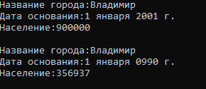

Рисунок 5 – Отсортированы массив

Тест пройден успешно.